OCCORRENTE CLASSE I
Anno scolastico: 2021/2022
Sede periferica di Crevatini
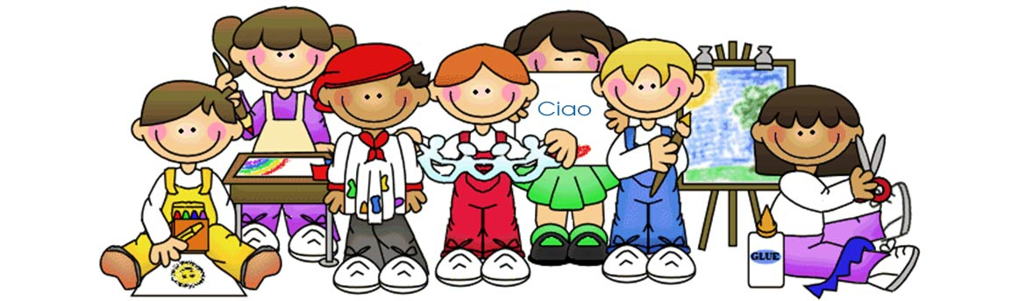

ITALIANO: quaderno grande senza righe »Tako lahko«, quaderno grande a righe per la scrittura facilitata (Tako lahko – tre righe)
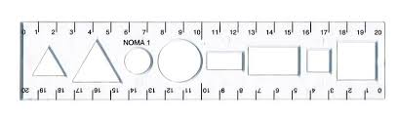
MATEMATICA: quaderno grande a quadretti (1 cm) »Tako lahko«, righello »sagomato« piccolo

CONOSCENZA DELL'AMBIENTE: quaderno grande a righe (1 cm) »Tako lahko«
SPORT: maglietta corta, pantaloncini corti, sacchetto, ciabatte con suola antiscivolo
MUSICA: quaderno grnde senza righe
SLOVENO: quaderno grande a righe »Tako lahko«
INGLESE: quaderno grande senza righe
DOPOSCUOLA: quaderno senza righe
ARTE: colori a tempera, acquerelli, pennelli piatti e a punta (sottile, medio, grosso), straccetto per pulire i pennelli, bicchiere in plastica (per l'acqua) con il coperchio, un rotolo di carta di alluminio, maglia o grembiule, pasta per modellare DAS (250g – bianco, due confezioni), mattarello per stendere il das (piccolo o di medie dimensioni), plastilina, pastelli a cera, carta collage (non lucida), cartelletta con elastico, pennarelli, scatola per riporre l'occorente

ALTRO: zaino, astuccio, matita semplice (HB o HB2), matite colorate, gomma da cancellare di colore bianco, temperamatite chiuso, forbici, colla stick, ciabatte, tovaglioli di carta pacco grande, risma di carta bianca formato A4

*Nella scatola per l’occorrente vanno inseriti oltre all’occorrente per arte – (esclusa la carta collage e il rotolo di carta di alluminio perché troppo grandi) anche due matite HB o HB2 di riserva, una gomma da cancellare di riserva, una colla di riserva

*I quaderni, i libri e i quaderni attivi vanno incartati - sull’etichetta va scritto il nome e cognome dell’alunno, la classe (1. classe) e il nome della materia.
Scrivere il nome su tutti i requisiti scolastici (matite, colle, …).

Esempi quaderni:
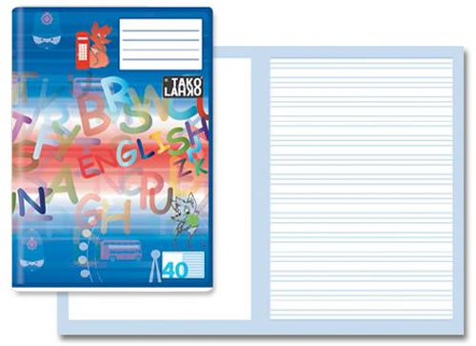
Con la riga centrale
per la scrittura facilitata

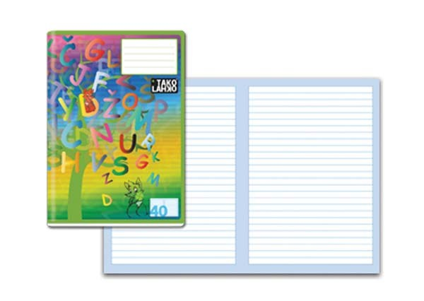

A righe (1 cm)

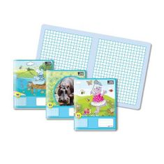

A quadretti (1 cm)
